Saturdaymorning CB
Waterland CB


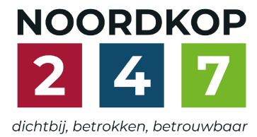
Noordkop Country & Bluegrass

Zaterdag 09:00-12:00  www.Crossroads-countryradio.nl  luisteren kan alleen online via de website.  Herhaling:  Donderdag 09:00-12:00 | Zondag 19:00-20:00  www.regionoordkop.nl  ether: 105.6 en 107.7 FM  luisteren online:  www.noordkop247.nl/ live-radio/ | Dinsdag 22:00-24:00  https://rtvpurmerend.nl  luisteren online kan via  https://rtvpurmerend.  nl/radio/live
Na de uitzending kan het programma worden beluisterd
wanneer u maar wilt, via
http://hans.vdveen.org/muziek/
U vindt daar de uitzendingen van het laatste half jaar, waar u vrij uit kunt kiezen.
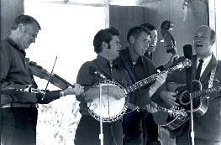

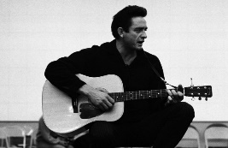
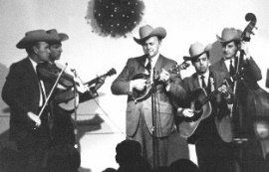
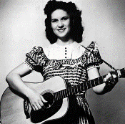
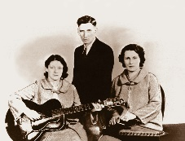
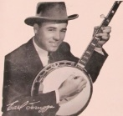
20, 21 & 23 september 2025
Zondag 19:00-20:00 – Waterland Country & Bluegrass
Dinsdag 22:00-23:00 – Noordkop Country
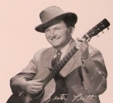
Dinsdag 23:00-24:00 – Noordkop Bluegrass
Zaterdag 09:00-12:00 – Crossroads Radio

samenstelling, montage & presentatie
Hans van der Veen

Ik moet eerst een fout herstellen: Crossroadsradio bestaat ook, maar mijn programma’s zijn te horen bij Crossroadscountryradio.nl. Een beetje verwarrend en ik weet niet wie er eerder was. Ook is het me nog niet helemaal duidelijk wat die andere zender doet, maar de onze levert de hele dag Country en aanverwante muziek.
Dan de komende week. Voor zaterdagmorgen heb ik drie uur die een jaar of acht geleden al eens werden uitgezonden, maar opnieuw ingesproken en hier en daar gewijzigd. De plaatjes zijn van Eddie Dean, Buzz Busby en Larry Cordle.
Zondag gaat het over de herfst en dinsdag komen er nog twee uit een serie. Allemaal het beluisteren zeker waard.
Dus wens ik u weer veel luisterplezier.

Zaterdag 20 september
Herhaling: donderdag 25 september
Bij Crossroadsradio.nl
Saturday morning CB
09:00-10:00: Waterland CB van 27 november 2017
Zo maar van alles wat
1. Eddie Dean I dreamed of a hillbilly heaven
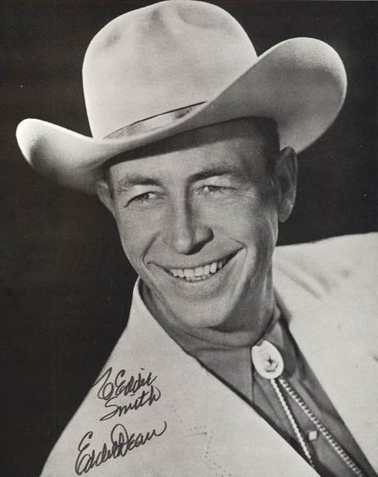
2. Kitty Wells & Red Foley No one but you
3. Red Sovine I didn't jump the fence
4. Hank Locklin Toujours moi
5. D.L. Menard Wildwood flower
6. Lonnie Donegan Wabash cannonball
7. Eddie Wilson Danke schön
8. Johnny Cash Mr. Garfield
9. Sgt Barry Sadler Letter from Vietnam
10. Lydia & her Melody Strings Have I told you lately
11. Alberta Slim Little tin cowboy
12. Bill Carlisle House Cat Mama
13. E.C. & Orna Ball Troubles, trials & tribulations
14. Emmylou Harris Another pot of tea
15. Sonny Miller Lonesome old clock
16. Sonny Williams A teardrop on a rose
17. Sonny Burns Too hot to handle
18. Sonny Flaherty Don’t talk about love
19. Sonny James It’s so nice to make up with you
20. Janie Fricke Saddle the wind
21. Statler Brothers Amanda

10:00-11:00: Waterland Bluegrass van 27 november 2017
Ook zo maar van alles wat
1. Buzz Busby Mandolin Twist
2. Dian James & Greenbriar Boys Sally let your bangs hang down
3. Ginny Hawker & Kay Justice Gently lead me
4. Scott Vestal e.a. Goodbye Liza Jane
5. Longview Across the seas blues
6. Charlie Monroe Mother’s not dead
7. Floyd County Ramblers Aunt Dinah’s quilting party
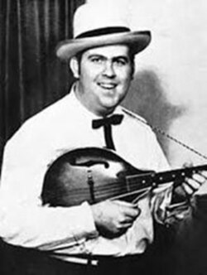
8. Benny & Vallie Cain Whoa mule whoa
9. Red Allen A mansion for me
10. Rebe & Rabe Helen
11. Parker Mountain Bluegrass Black Mountain Rag
12. Al Hawkes Roseville Fair
13. Lilly Brother & Don Stover When the saints
14. Carl Story Pass me not
15. Jim & Jesse McReynolds Sweet Virginia
16. King Brothers Kiss me once more
17. Mark Johnson & Emory Lester Cold creek march
18. The Bluegrass Singers John Henry
19. Josh Graves Jesus, Seviour, pilot me
20. Josh Graves Road to Aspen
21. Carl Story & the Rambling Mtrs Nearer my God to Thee

11:00-12:00: West Frisian Bluegrass van 1 november 2017
Boys from Virginia
1. Jim & Jesse & the Virginia Boys Chicken reel
2. Alvin Breeden & the Virginia Cutups Mighty dark for me to travel
3. Bill Emerson & his Virginia Mountaineers - String time
4. Clinton King & the Virginia Mountaineers - Thinking about you
5. Virginia Ramblers Temptation’s pathway
6. West Virginia Ramblers 1 Goodby Maggie, goofbye darling
7. Cecil Surratt & his West Virginia Ramblers 2 - Where will you spend eternity
8. West Virginia Ramblers 3 Think of what you’ve done
9. Bill Harrell & the Virginians Banjo Bill
10. Larry Cordle & the Virginia Luthiers Train on the island
11. Fiddlin’ John Carson & his Virginia Reelers & Moonshine Kate
Taxes on the farmer feeds them all
12. Dee Stone & his Virginia Mountain Boys - No room in your life for me now
13. Brammer Brothers & The Virginia Partners
Virginia waltz
14. Virginia Drifters When it’s time for the whippoorwill to sing
15. Virginia Cross Ties Where the soul never dies
16. Virginia Squires No one to love me now
17. Big Virginia Sky Sammy’s breakdown
18. Virginia Cutups Shout little Lulie instr
19. East Virginia Sweet memories hang out
20. Virginia mountain boys lost train blues
21. Virginia Cutups Rivers of Babylon
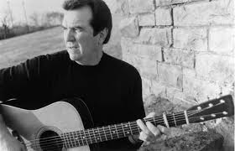

Zondag 21 september, 19:00-20:00
Bij RTV Purmerend
Waterland CB
Autumn (Herfst)


(om en om Bluegrass en Country/Folk)

- Stuart Hamblen The autumn’s coming on
- Spinney Brothers Here comes autumn
- Serendipity Singers Autumn wind
- Authentic Unlimited Autumn fell
- Everly Brothers Autumn leaves
- Bill Clifton When autumn leaves begin to fall
- The Furey’s & Davey Arthur First leaves of autumn
- Jim Greer & Mac-O-Chee Valley Folks
Tying the leaves
- Hank Locklin Days of autumn gold
- Hummingbird Crossing Autumn woodsong
- Jack Blanchard & Misty Morgan The autumn song (on a yellow day)
- Randy Kohrs Autumn sunset
- Linda Ronstadt & the Stone Poneys Autumn afternoon
- Thompson brothers Band Autumn in Tennessee
- Dick Damron Autumn in her eyes
- Urban Pioneers Autumn Time
- Lorrie Morgan Autumn’s not that cold
- Grascals Autumn Glen
- Bobby Goldsboro Blue autumn
- Red Rector When springtime comes again
Bonus
- Terry C. Cox Autumn roses
- Peter, Paul & Mary Autumn to May
- Poplin Woods Tennessee String Band
Dreamy autumn waltz

Dinsdag 23 september, 22:00-23:00
Bij Noordkop 247
Noordkop Country
American Folk Music Revival
8 - Newport 1967 (vervolg) en 1968
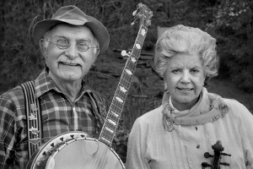
Grandpa & Ramona Jones
Newport 1967
- Sara Carter Bayes and Maybelle Carter
The ship that never returned
- Dave Dudley Pretty weather
- Grandpa Jones & Ramona Rosalee
- Merle Travis Kinfolks in Carolina
- David Blue I’d like to know
- Janis Ian The light at the end of the line
- Joni Mitchell Big yellow taxi
- Leonard Cohen Who by fire
- Louisa Jo Killen The old blind cow caught fire
- The Incredible String Band Bright morning stars
Newport 1968
- Doc & Merle Watson Meet me somewhere in your dreams
- Michael Cooney Cripple creek
- Geoff & Maria Muldaur Sweet potatoes
- Joe Val Come walk with me
- Mimi Fariña Best of friends
- Bess Lomax Hawes (& Tom Glazer & Baldwin Hawes)
Jarama valley-noir
- Buell Kazee Darling Corey
- George Hamilton IV I don’t believe I’ll fall in love today
- Kenneth Threadgill Going back to Texas
- Roy Acuff and His Smoky Mountain Boys - Six more days
- The Young Tradition Byker Hill
- Happy and Artie Traum Farmer’s almanac
Bonus
- Roy Acuff Once more

Dinsdag 23 september, 23:00-24:00
Bij Noordkop 247
Noordkop Bluegrass
Prime Cuts of Bluegrass 23-31
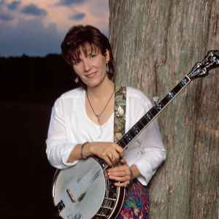
Pam Gadd

- Joy & Eddie Eldreth Wayfaring stranger
- Dean Sapp & Harford Express The night the Titanic went down
- Bolt Brothers I’m going that way
- A Touch Of Grass Poppy Mountain Theme
- Endless Highway It wasn’t you
- Jeanette Williams Blue Ridge Mountain Sun
- Ricky Simpkins Back to Dixie
- Pam Gadd All the old me are gone
- Gary Brewer Pretty women, fast horses
- Kentucky Blue Eighteen years ago
- The Gordons Thy burdens are greater than mine
- Richard Bennett If I could get back home
- Tom T. Hall Bill Monroe for breakfast
- Tom T. Hall Local flowers
- Steve Earle & Del McCoury Band I still carry you around
- Virginia Cutups Give me lot of loves
- Rhonda Vincent Just when I needed you most
- Baucom, Bibey, Graham & Haley Black eyed Suzie

De vorige week
Wilt u luisteren naar het programma van de vorige week?
Control+klik op onderstaande links

Zaterdag 13 september uur 1, Saturdaymorning C: Divers
https://hans.vdveen.org/muziek/XYZ - CROSSROADS COUNTRY RADIO/472X - Crossroads - 2025-09-13 - C - Divers.mp3

Zaterdag 13 september uur 2, Saturdaymorning BG: Politieke moorden
https://hans.vdveen.org/muziek/XYZ - CROSSROADS COUNTRY RADIO/472Y - Crossroads - 2025-09-13 - BG - Politieke moorden.mp3

Zaterdag 13 september uur 3, Saturdaymorning C: Divers
https://hans.vdveen.org/muziek/XYZ - CROSSROADS COUNTRY RADIO/472z - Crossroads - 2025-09-13 - C - Divers.mp3

Zondag 14 september, Waterland CB: Zomer
https://hans.vdveen.org/muziek/W - WATERLAND CB/472W - Waterland CB - 2025-09-14 - Zomer.mp3

Dinsdag 16 september, Noordkop Country: Cowgirls (4)
https://hans.vdveen.org/muziek/B - NOORDKOP COUNTRY/472B - Noordkop Country - 2025-09-16 - Cowgirls (4).mp3

dinsdag 16 september, Noordkop Bluegrass: Debutanten in 2023 (2)
https://hans.vdveen.org/muziek/C - NOORDKOP BLUEGRASS/472C - Noordkop Bluegrass - 2025-09-16 - debuut albums uin 2023.mp3

